《数据结构与算法》实验报告书
专业年级 | 计算机科学与技术2023级 | 姓名 | 雷红军 | 学号 | 1234020754
日期 | 2024/12/1 | 时间 | 13：00-14：35 | 教室 | D651
分组成员 | 雷红军 |  |  | 评分
- 实验目的：
- 掌握二叉树的结构和基本操作
- 掌握哈夫曼树及哈夫曼编码的基本原理及实现方法
二、实验题目：
实验二 二叉树的操作
- 通过堆栈操作，二叉树的中序遍历可以以非递归的方式实现。例如，若包含6个结点的二叉树（key为1~6）中序遍历对应的栈操作为：push(1); push(2); push(3); pop(); pop(); push(4); pop(); pop(); push(5); push(6); pop(); pop()，则可以构造出如下图所示的二叉树，请给出该树后序遍历序列的程序实现。
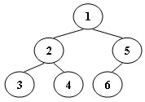
输入说明：对于每一组样例，第一行为结点个数N（key分别为1~N），之后又2N行，每行为Push x或者pop，表示进栈或者出栈操作
输出说明：每一组样例在一行内输出对应的后序遍历序列，以空格分隔
样例输入:
6
Push 1
Push 2
Push 3
Pop
Pop
Push 4
Pop
Pop
Push 5
Push 6
Pop
Pop
样例输出:
3 4 2 6 5 1
（2）哈夫曼编码是最小冗余码，其编码方式并不唯一，例如，字符串“aaaxuaxz”中各字符的出现的频率分别为a:4、x:2、u:1、z:1。编码{'a'=0, 'x'=10, 'u'=110, 'z'=111}和 {'a'=1, 'x'=01, 'u'=001, 'z'=000}都可以将该字符串压缩为14bits。但是编码{'a'=0, 'x'=11, 'u'=100, 'z'=101}和 {'a'=0, 'x'=01, 'u'=011, 'z'=001}并不正确，因为"aaaxuaxz" 和"aazuaxax"都可以编码为00001011001001。请给出判断一个编码是否为哈夫曼编码的实现过程。
输入说明：对于每一组样例，第一行为字符个数N，第二行给出每一个字符及相应的出现次数，格式为：
c[1] f[1] c[2] f[2] ... c[N] f[N]
其中c[i]为符号，f[i]为出现次数。
接下来一行给出测试编码个数M。
之后，依次给出M组不同的编码方式，格式为：
c[i] code[i]
其中，code为0/1编码。
输出说明：每一个编码输出一行结果，是哈夫曼编码，输出“Yes”，否则“No”。
样例输入:
7
A 1 B 1 C 1 D 3 E 3 F 6 G 6
4
A 00000
B 00001
C 0001
D 001
E 01
F 10
G 11
A 01010
B 01011
C 0100
D 011
E 10
F 11
G 00
A 000
B 001
C 010
D 011
E 100
F 101
G 110
A 00000
B 00001
C 0001
D 001
E 00
F 10
G 11
样例输出:
Yes
Yes
No
No

软硬件要求：PC一台，C/C++

三、实验内容：
（包括实验方案、核心代码或伪代码、实验数据及结果截图等）
实验方案可以写算法思路过程，也可以画流程图
实验方案：首先确认好实验操作的对象以及功能，设计好对应的数据结构和函数，最后
进行代码编写并进行主函数测试
二叉树
要实现的核心代码如下：
#define _CRT_SECURE_NO_WARNINGS
#include<stdio.h>
#include<stdlib.h>
#include <string.h>

typedef struct SNode *Stack;
struct SNode {
int *Data;
int Top;
};

void Push(Stack PtrS, int item, int MaxSize)
{
if (PtrS->Top == MaxSize - 1) {
printf("堆栈满");
return;
}
else {
PtrS->Data[++(PtrS->Top)] = item;
return;
}
}

int Pop(Stack PtrS)
{
if (PtrS->Top == -1) {
printf("堆栈空");
return -1; /* ERROR是ElementType的特殊值，标志错误 */
}
else
return (PtrS->Data[(PtrS->Top)--]);
}

//preL代表先序遍历最左边的元素
//inL代表中序遍历最左边的元素
//postL代表后序遍历最左边的元素
//n代表元素个数
void solve(int preL, int inL, int postL, int n, int *pre, int *in, int *post)
{
int root;
int L,R;
int i = 0;
//n=0时需要返回，比如上面我们最后递归调用到5这个结点，它没有右子树，但是程序不知道，这个时候应该直接返回
if (n == 0) return;
//n=1，说明没有子树不需要递归了
if (n == 1) { post[postL] = pre[preL]; return; }
//先序遍历最左边的元素是根结点
root = pre[preL];
//将根结点放到后序遍历的最后面
post[postL + n - 1] = root;
//去中序遍历数组中找根结点在哪里
for (i = 0; i < n; i++)
if (in[inL + i] == root) break;
//左子树结点个数为下标i
//右子树结点个数为n-L-1，因为要减去这个根结点
L = i; R = n - L - 1;
/*
递归调用左子树
preL最开始是结点1，现在要向右移动到结点2
inL和postL最开始是结点3，现在不动
左子树长度就是前面算出来的N
*/
solve(preL + 1, inL, postL, L, pre, in, post);
/*
递归调用右子树
preL最开始是结点1，现在要向右移动到结点5,移动L+1个位置
inL最开始是结点3，现在要向右移动到结点6,移动L+1个位置
postL最开始是结点3，现在要向右移动到结点5,移动L个位置
右子树长度就是前面算出来的R
*/
solve(preL + L + 1, inL + L + 1, postL + L, R, pre, in, post);
}

int main()
{
int num; //结点总数
int value; //push操作时读入的数
scanf("%d", &num);
getchar();
//创建前序、中序、后序三个数组
int *pre = (int*)malloc(sizeof(int)*num);
int *in = (int*)malloc(sizeof(int)*num);
int *post = (int*)malloc(sizeof(int)*num);

//创建堆栈，Top初始值微-1，代表空栈
Stack S = (Stack)malloc(sizeof(struct SNode));
S->Top = -1;
S->Data = (int *)malloc(sizeof(int)*num);

char word[8]; //读入数据
int pre_i = 0; //控制将数据存入前序数组的位置
int in_i = 0; //控制将数据存入中序数组的位置

for (int i = 0; i < num * 2; i++)
{
scanf("%s", word);
getchar();
if (strcmp(word, "push") == 0)
{
scanf("%d", &value);
getchar();
Push(S, value, num);
pre[pre_i] = value;
pre_i++;
}
else
{
in[in_i] = Pop(S);
in_i++;
}
}

solve(0, 0, 0, num, pre, in, post);
printf("\n");
for (int l = 0; l < num; l++)
{
printf("%d ", post[l]);
}
return 0;
}

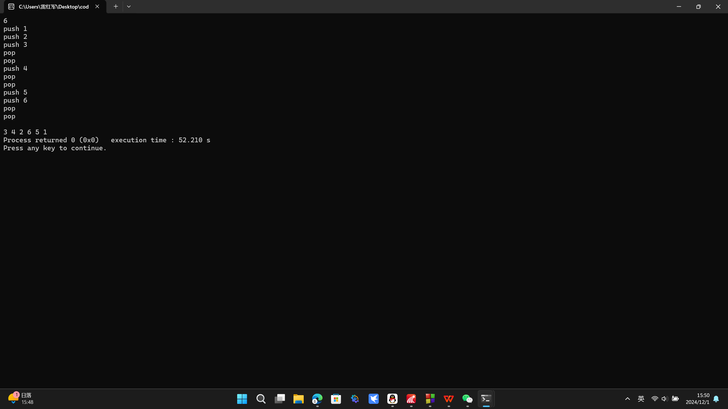
判断是否为哈夫曼编码
要实现的核心代码如下：
#include<stdio.h>
#include<stdlib.h>
#include<malloc.h>
#include<string.h>
typedef struct HFTNode
{
char Data;
int Parent;
int Lchild;
int Rchild;
int Weight;
}HFTNode, *HFTree;
typedef struct CNode
{
char Data;
char Code[100];
}CNode;
HFTree T;
void AddNode(int N)
{
int min1 = 0, min2 = 0;
for(int i=1; i<N; i++){//找到两个没父母的节点
if(T[i].Parent == 0 && min1 == 0)
min1 = i;
else if(T[i].Parent == 0 && min1 != 0)
min2 = i;
}
if(T[min1].Weight > T[min2].Weight){
int temp = min1;
min1 = min2;
min2 = temp;
}
for(int i=1; i<N; i++){//寻找最小根节点
if(T[i].Parent == 0 && T[i].Weight < T[min1].Weight){
min2 = min1;
min1 = i;
}
else if(T[i].Parent == 0 && T[i].Weight < T[min2].Weight && i!=min1 )
min2 = i;
}
T[N].Weight = T[min1].Weight + T[min2].Weight;
T[N].Lchild = min1;
T[N].Rchild = min2;
T[N].Parent = 0;
T[min1].Parent = N;
T[min2].Parent = N;
}
int JuChild(int m1, int m2, CNode *Code)
{
int len = strlen(Code[m1].Code);
int flag = 0;
for(int i=0; i<len; i++){
if(Code[m1].Code[i] != Code[m2].Code[i])//存在不相等的则赋1
flag = 1;
}
if(flag == 0)//说明是子序列
return 1;
else
return 0;
}
int main()
{
int N, M, Weight=0;
scanf("%d", &N);getchar();
T = (HFTNode*)malloc(sizeof(HFTNode)*(2*N));
for(int i=1; i<=N; i++){
scanf("%c %d", &T[i].Data, &T[i].Weight);getchar();
T[i].Parent = 0;
T[i].Lchild = 0;
T[i].Rchild = 0;
}
for(int i=N+1; i<2*N; i++){//带权路径为非叶节点权值之和
AddNode(i);
Weight += T[i].Weight;

}
scanf("%d", &M);
for(int i=0; i<M; i++){
CNode Code[100];
int weight = 0;
for(int j=1; j<=N; j++){
scanf("%c%*c%s", &Code[j].Data, &Code[j].Code);
weight += T[j].Weight * strlen(Code[j].Code);
}
if(weight != Weight)//带权路径不一致
printf("No\n");
else{
int flag = 1;
for(int j=N; j>=1 && flag; j--){//判断某个序列是否是另一个编码的子序列
for(int i=1; i<j; i++){
int is = JuChild(j, i, Code);
if(is){
printf("No\n");
flag = 0;
break;
}
}
}
if(flag)
printf("Yes\n");
}

}
}

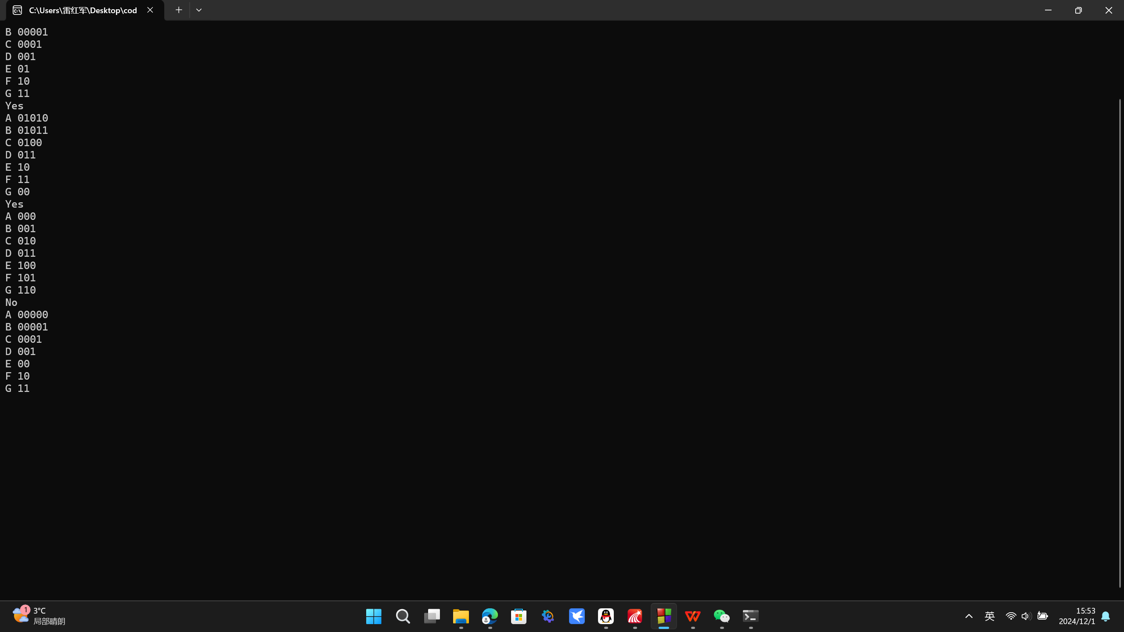

四、存在的问题及其解决方案
在解决二叉树生成非递归后序遍历序列的问题中，我最初不知道从何入手，经过对题目的研究，我发现Push的顺序为先序遍历，Pop的顺序为中序遍历，所以我发现不需要建立二叉树就可以解决问题，我通过寻找根节点，分别处理左子树和右子树的方式进行递归，通过分而治之最终解决了问题。

五、实验总结
通过该实验我掌握了二叉树的结构和基本操作，掌握了哈夫曼树及哈夫曼编码的基本原理及实现方法，也对栈的使用有了更加深入的认识，同时也学会了如何通过哈夫曼树生成哈夫曼编码，以及如何判断编码是否为哈夫曼编码。

评语 | 指导教师：张振国

